

Procès-verbal

DE L’ASSEMBLEE GENERALE

CPTS des collines d’Artois

|  |  |
| --- | --- |
| **Invités** : adhérents de la CPTS des collines d’Artois  **Présents** : Voir feuille d’émargement (annexe 1) | **Organisateur** :  Dr Jean-François Ansel, président  Christèle Mailly, trésorière  Amandine Denis, coordinatrice  Procès-verbal rédigé par Amandine Denis, coordinatrice |
| **Ordre du jour :**  Présentation des comptes ; Rapport moral ; Rapport d’activité ; Présentation du projet de santé ; bilan 2023 et projets 2024 ; Interventions ; Votes | |
| **Heure de début** :19h30 **Heure de fin** : 22h00 | |
|  | |

Après avoir accueilli les participants, le président ouvrent l’assemblée générale de l’association.

Point 1 – Présentation des comptes et lecture du rapport financier 2023 par l’expert-comptable et par la trésorière.

Il a été également proposé d'envoyer le bilan comptable détaillé aux personnes le demandant par mail avant le 03/04/2024 (aucune demande n’a été effectuée).

Résolution AG n°01-2024 : Approbation des comptes clos le 31/12/23. L’Assemblée générale approuve les comptes 2023 et le solde actuel de 9619,64 euros et que les subventions de la CPAM n'ont pas encore été reçues. La résolution est adoptée à 86.2% des voix.

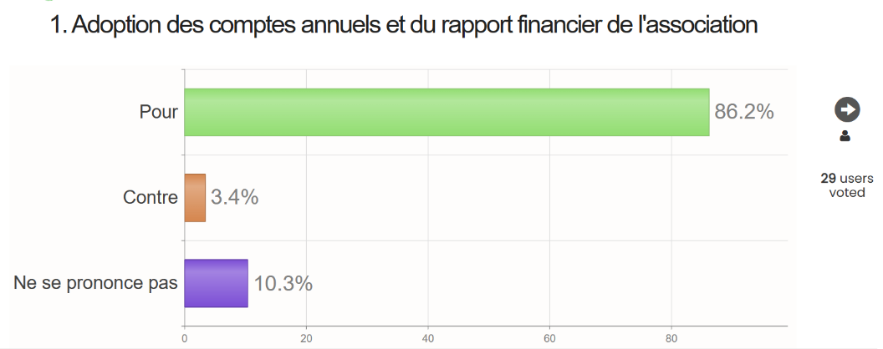

Point 2 - Lecture du rapport moral de l’année 2023 par le président

Le président se félicite de la mobilisation de chacun pour bâtir la CPTS, fait un bilan des actions qui ont été faites en 2023, notamment l’élaboration et la validation du projet de santé.

Point 3 - Lecture des rapports d’activités 2023 par le président.

Le président détaille les réunions et actions conduites en 2023 ainsi que les décisions importantes prises en Conseil d'administration, telles que la création du site internet en interne, l'adhésion gratuite pour 2024, la mise en place d'un logiciel de coordination plexus, la modification des statuts, du logo, le choix des goodies, la création d'une affiche "adhérent (e)".

Résolution AG n°02-2024 : l’Assemblée générale approuve le rapport moral et le rapport d’activités 2023 constituant le rapport de gestion 2023 de l’association. La résolution est adoptée à l’unanimité. Les décisions du conseil d’administration sont adoptées à 80.6 % des voix.

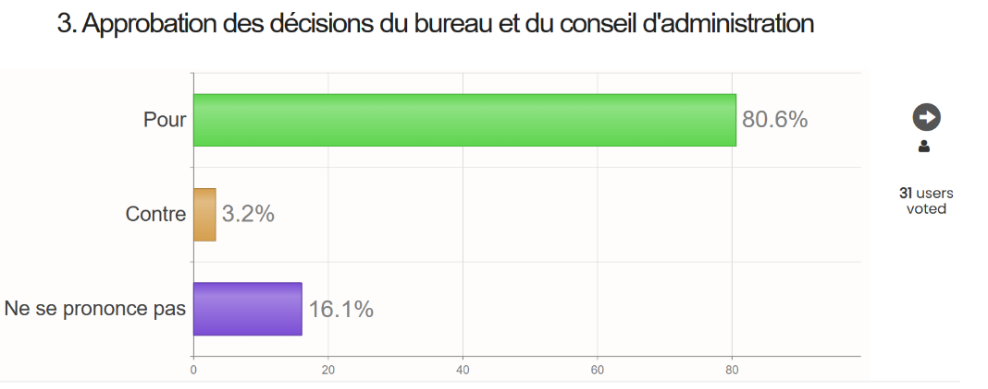

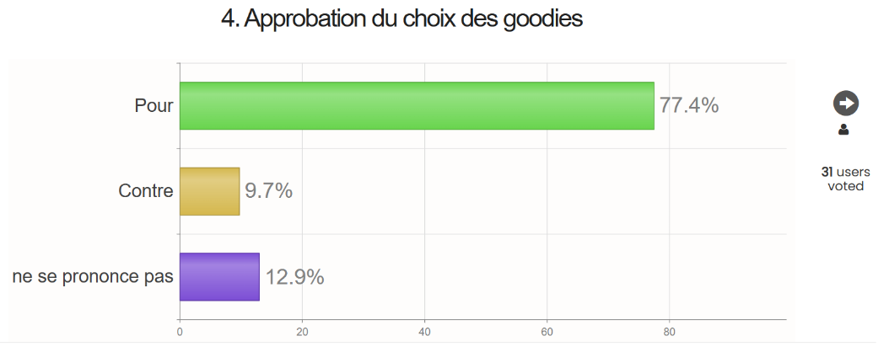

Point 4 - Présentation et approbation du montant des cotisations pour l’année 2024 et 2025.

La cotisation annuelle a été annoncé gratuite pour l’année 2024.

Résolution AG n°04-2024 : l’assemblée générale approuve et souhaite poursuivre la gratuité de l’adhésion sur 2025. La résolution est adoptée à 71 % des voix.

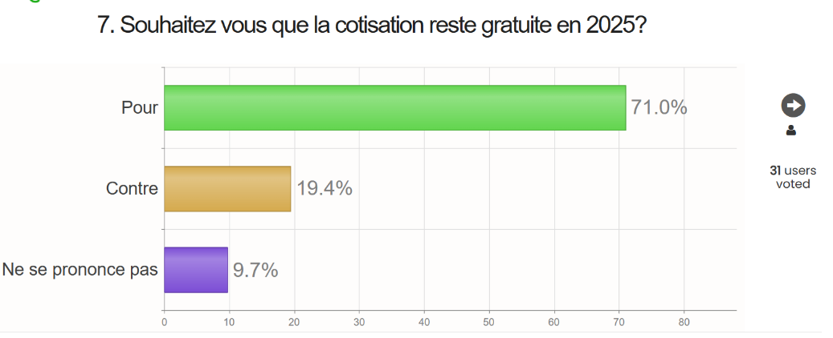

Point 5 - Élection d’un deuxième vice-président.

Les membres du bureau sont à ce jour composé de 8 administrateurs, les statuts autorisant 2 vice-présidents.

Résolution n°05-2024 : L’assemblée générale approuve la nomination et l’élection du Dr Pascal Zentar. La résolution est adoptée à

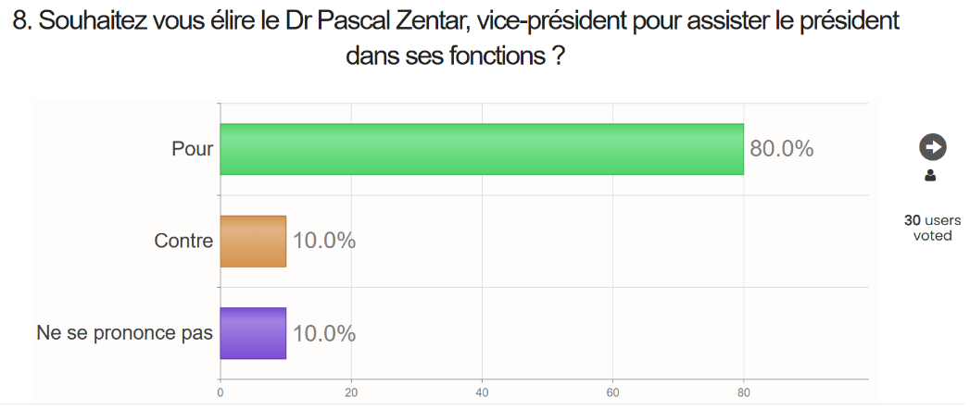

Point 6 - Point d’étape missions et groupe de travail

Le projet de santé validé par l'ARS et la CPAM en juillet 2023 a été présenté, mettant en avant les 6 missions définies.

Parmi les différentes initiatives, l'accent a été mis sur l'accès aux soins, notamment avec le projet principal de la création du village santé des collines d’Artois espace jean Morel sur Bruay-la-Buissière en Juillet 2024 et la signature du bail avec la ville de Bruay-la-Buissière. Ensuite, des parcours de soins pluridisciplinaires axés sur le diabète, les entrées/ sorties d’hospitalisation pour les personnes âgées de plus de 65 ans et le renforcement de la collaboration entre la ville et l'hôpital ont été abordés.

La directrice de la polyclinique de Divion, faisant partie des adhérents de la CPTS, est intervenue pour présenter les projets en lien avec la polyclinique de Divion notamment la création d’un comité ville/polyclinique.

La prévention a également été abordée, avec la présentation du calendrier des actions à venir. (annexe 2).

En termes de crise sanitaire exceptionnelle, la première étape a été présentée, accompagnée de la création d'un webinaire pour sensibiliser les professionnels de santé.

La qualité et la pertinence des soins ont été mises en avant avec la présentation de la formation ETP (éducation thérapeutique professionnel) par l'URPS médecins hauts de France.

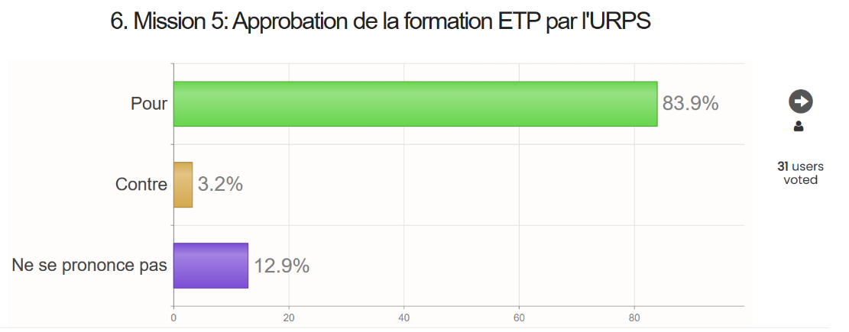

L'accompagnement des professionnels de santé sera réalisé par la mise en place de soirées d'intégration qui ont lieu en juin et octobre.

Le bilan des actions 2023 a été réalisé et les objectifs pour l’année 2024 ont été définis pour chaque mission.

Pour la commission numérique, des actions ont été définies.

Résolution n°07-2024 : L’assemblée générale approuve la création du village santé des collines d’Artois, la signature du bail avec la ville de Bruay-la-Buissière à 90.3 % des voix. Le bilan 2023 et les objectifs 2024.

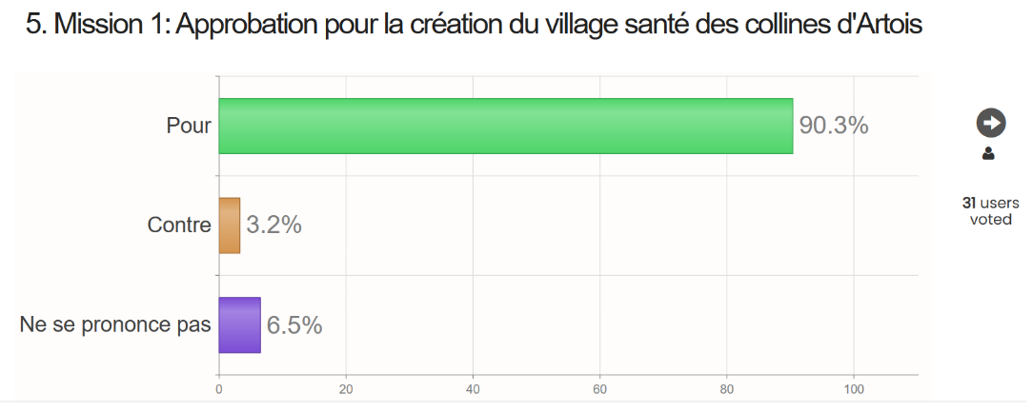

Point 7 – Modification des statuts

L’adresse du siège social domicilié au 15 place Jules Guesde 62260 Auchel a été modifié au 40-95 rue Vasco de Gama 62700 Bruay-la-Buissière.

Résolution n°07-2024 : L’assemblée générale approuve la modification du statut notamment le changement de siège social. La résolution est adoptée à 80.6 % des voix.

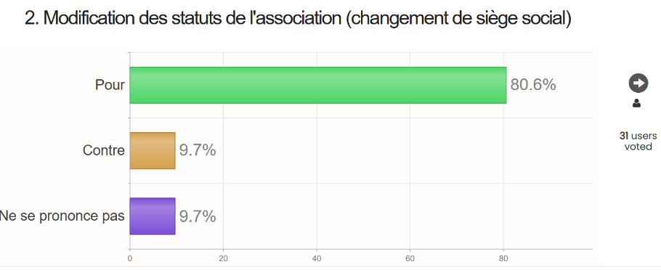

Aucune question ne restant à l'ordre du jour et plus personne ne demandant la parole, la séance est levée à 22 heures 00.

Il est à souligner que le nombre d’adhérents requis pour atteindre le quorum lors de l'assemblée générale de la CPTS des collines d'Artois n'a pas été atteint. Une nouvelle convocation sera envoyée aux membres afin de revoter sur les différents points essentiels de l'association.